|  |  |  |
| --- | --- | --- |
| **Постановление**  **администрации**  **Южненского сельского**  **муниципального образования**  **Республики Калмыкия** |  | **Хальмг Таңhчин**  **Южненск селәнә**  **муниципальн бүрдәцин**  **администрацин**  **тогтавр** |
| ул. О. Дорджиева, д. 23, п. Южный, Городовиковский район, Республика Калмыкия, 359065  тел.: (84731) 98-3-24, e-mail: admyuzh@yandex.ru, сайт: http://yuzhnenskoe.ru/ | | |

|  |  |  |
| --- | --- | --- |
| 10.02.2020 | № 15 | п. Южный |

|  |
| --- |
| Об определении маршрутов прогона и специально отведенных мест выпаса сельскохозяйственных животных |

В соответствии с Федеральным законом от 06.10.2003 № 131-ФЗ "Об общих принципах организации местного самоуправления в Российской Федерации", Федеральным законом от 30.03.1999 № 52-ФЗ "О санитарно-эпидемиологическом благополучии населения", Федеральным [законом](consultantplus://offline/ref=3D2DF3991CC984969C9EFB900613120E592CA5F898E66FA3F30E363A9AFE62DA52612D1C4E6F6CAC9F3A293024FDr5F) от 21.11.2011 № 323-ФЗ "Об основах охраны здоровья граждан в Российской Федерации", Законом Республики Калмыкия от 19.11.2012 № 384-IV-З "Об административных правонарушениях в Республике Калмыкия", Санитарно-эпидемиологическими [правила](consultantplus://offline/ref=3D2DF3991CC984969C9EFB900613120E5B27A4FF9EE06FA3F30E363A9AFE62DA406175104E6E72AC9E2F7F616189FC5EF6611706F57CFB2EFErEF)ми СП 3.1.3310-15 "Профилактика инфекций, передающихся иксодовыми клещами", утвержденными [постановлением](consultantplus://offline/ref=3D2DF3991CC984969C9EFB900613120E5B27A4FF9EE06FA3F30E363A9AFE62DA406175104E6E72AD982F7F616189FC5EF6611706F57CFB2EFErEF) Главного государственного санитарного врача Российской Федерации от 17.11.2015 № 78, руководствуясь Уставом Южненского сельского муниципального образования Республики Калмыкия, Администрация Южненского сельского муниципального образования Республики Калмыкия

п о с т а н о в л я е т:

1. Определить маршруты прогона сельскохозяйственных животных согласно приложению 1 к настоящему постановлению.

2. Определить специально отведенные места выпаса сельскохозяйственных животных согласно приложению 2 к настоящему постановлению.

3. Утвердить схемы выпаса и прогона сельскохозяйственных животных на территории Южненского сельского муниципального образования Республики Калмыкия согласно приложению 3, 4, 5, 6, 7.

4. Настоящее постановление вступает в силу с момента его официального опубликования (обнародования) и подлежит размещению на официальном сайте администрации Южненского сельского муниципального образования Республики Калмыкия–"https://yuzhnenskoe.ru/" в информационно-телекоммуникационной сети "Интернет".

|  |  |  |
| --- | --- | --- |
| Глава Южненского сельского муниципального образования Республики Калмыкия (ахлачи) |  | Э.Д. Амарханова |
|  |  |  |
| МП |  |  |

Приложение 1

к постановлению администрации Южненского сельского муниципального образования Республики Калмыкия

от 10.02.2020 № 15

Маршруты прогона сельскохозяйственных животных

|  |  |  |  |
| --- | --- | --- | --- |
| № п/п | Место сбора | Маршрут прогона | Наименование улицы, на которой владельцы содержат сельскохозяйственных животных |
| п. Южный | согласно приложению 3 | согласно приложению 3 | ул. Северная,  ул. Тимирова,  ул. Целинная,  пер. Восточный,  ул. Центральная,  пер. Западный,  ул. О.Дорджиева,  ул. Амур-Санана,  ул. Кирзаводская,  ул. Первая. |
| п. Амур-Санан | согласно приложению 4 | согласно приложению 4 | ул. Набережная,  ул. Школьная,  ул. Лесная. |
| п. Шин Бядл | согласно приложению 5 | согласно приложению 5 | ул. Новая,  ул. Школьная,  ул. Юбилейная 1-я,  ул. Юбилейная 2-я,  ул. Советская,  ул. Южная. |
| п. Цорос | согласно приложению 6 | согласно приложению 6 | ул. Молодежная,  ул. Центральная,  ул. Западная,  ул. Дочка Оненова,  ул. Южная. |
| п. Бурул | согласно приложению 7 | согласно приложению 7 | ул. Северная,  ул. Южная. |

Приложение 2

к постановлению администрации Южненского сельского муниципального образования Республики Калмыкия

от 10.02.2020 № 15

Специально отведенные места

выпаса сельскохозяйственных животных

1. Поселок Южный

Место расположения: пастбище расположено в пределах кадастрового квартала 08:01:080201.

Площадь пастбища: 137 га.

2. Поселок Амур-Санан

Место расположения: пастбище расположено в пределах земельных участков с кадастровыми номерами 08:01:140101:1313, 08:01:140101:1316.

Площадь пастбища: 276 га.

3. Поселок Шин Бядл

Место расположения: пастбище расположено в пределах земельных участков с кадастровыми номерами 08:01:130201:6, 08:01:140101:423.

Площадь пастбища: 53 га.

4. Поселок Цорос

Место расположения: пастбище расположено в пределах земельного участка с кадастровым номером 08:01:140101:10152.

Площадь пастбища: 147 га.

5. Поселок Бурул

Место расположения: пастбище расположено в пределах кадастрового квартала 08:01:090201, ограничено с севера – Ростовским распределительным каналом № 4 и границей населенного пункта поселок Бурул, с юга – сельскохозяйственные угодья (пашня), с запада – лесозащитной полосой, с востока – границей кадастрового квартала 08:01:090201.

Площадь пастбища: 66 га.

Приложение 3

к постановлению администрации Южненского сельского муниципального образования Республики Калмыкия

от 10.02.2020 № 15

Схема

выпаса и прогона сельскохозяйственных животных на территории Южненского сельского муниципального образования Республики Калмыкия

п. Южный

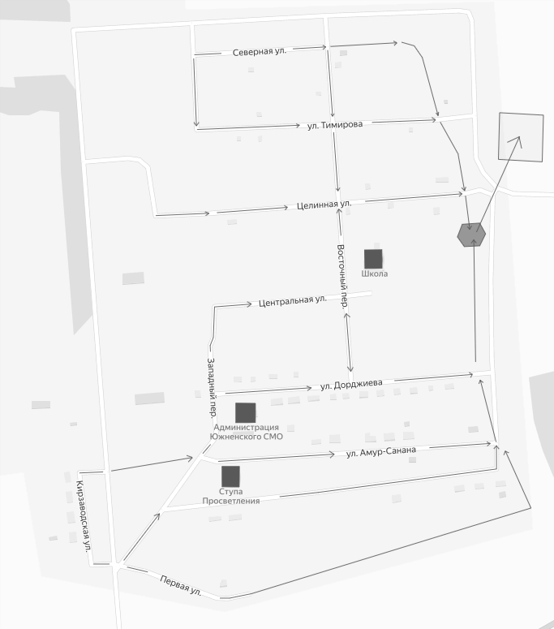

Место сбора

Направление прогона скота

Пастбище

Приложение 4

к постановлению администрации Южненского сельского муниципального образования Республики Калмыкия

от 10.02.2020 № 15

Схема

выпаса и прогона сельскохозяйственных животных на территории Южненского сельского муниципального образования Республики Калмыкия

п. Амур-Санан

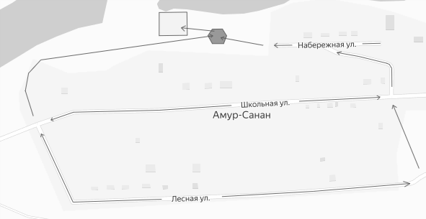

Место сбора

Направление прогона скота

Пастбище

Приложение 5

к постановлению администрации Южненского сельского муниципального образования Республики Калмыкия

от 10.02.2020 № 15

Схема

выпаса и прогона сельскохозяйственных животных на территории Южненского сельского муниципального образования Республики Калмыкия

п. Шин Бядл

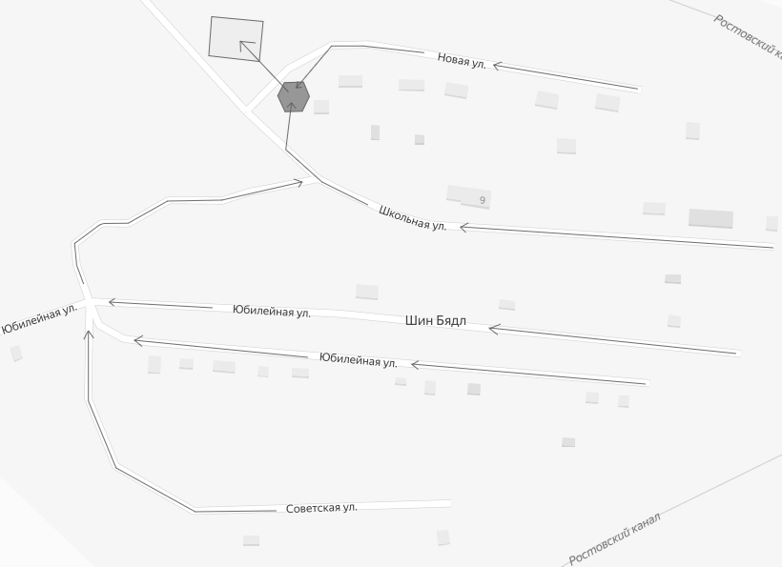

Место сбора

Направление прогона скота

Пастбище

Приложение 6

к постановлению администрации Южненского сельского муниципального образования Республики Калмыкия

от 10.02.2020 № 15

Схема

выпаса и прогона сельскохозяйственных животных на территории Южненского сельского муниципального образования Республики Калмыкия

п. Цорос

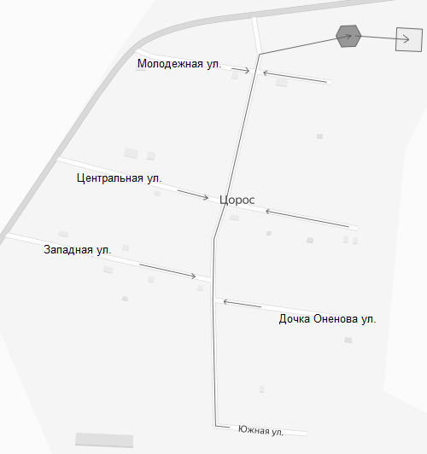

Место сбора

Направление прогона скота

Пастбище

Приложение 7

к постановлению администрации Южненского сельского муниципального образования Республики Калмыкия

от 10.02.2020 № 15

Схема

выпаса и прогона сельскохозяйственных животных на территории Южненского сельского муниципального образования Республики Калмыкия

п. Бурул

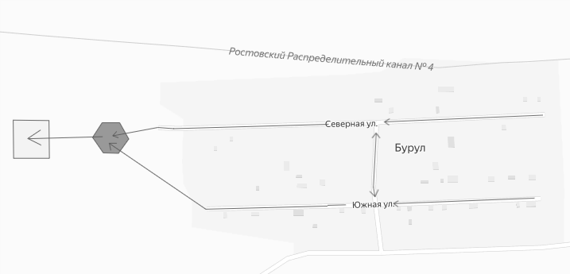

Место сбора

Направление прогона скота

Пастбище